КОНСПЕКТ
непосредственно образовательной деятельности
в подготовительной группе на тему:
«УДИВИТЕЛЬНЫЕ СВОЙСТВА ВОДЫ»
Направление: познавательно-речевое развитие.
Образовательная область: познание.
Цели:
Образовательные: познакомить детей со свойствами воды: без цвета, прозрачная, без запаха, без вкуса. Совершенствовать знания детей о значении воды для человека и растений. Обучать детей навыкам проведения лабораторных опытов.
Воспитательные: прививать бережное отношение к воде.
Развивающие: активизировать и обогащать словарь детей существительными, прилагательными, глаголами. Расширять и уточнять представления детей о природе. Развивать умение наблюдать.
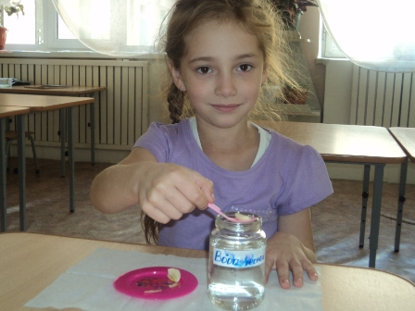
Интеграция образовательных областей: «Познание», «Коммуникация», «Чтение художественной литературы», «Физическая культура».
Оборудование: стаканы с чистой водой, кусочки сахара, чеснока, баночки с гуашью, кисточки, стакан с молоком, 2 большие пуговицы, семена гороха (сухие и проросшие), 2 луковицы (сухая и проросшая).

Содержание образовательной деятельности детей
Организационный момент:
- Ребята, сегодня у нас необычный день. Я хочу вас пригласить в волшебную лабораторию.
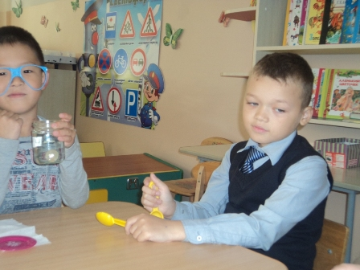
- Что делают в лаборатории? Правильно, проводят опыты. Но чтобы попасть туда, нам нужно разгадать загадку:
Чтобы лился дождик с неба,
Чтоб росли колосья хлеба,
Чтобы плыли корабли.
Жить нельзя нам без… (Воды.)
Беседа о свойствах воды:
- Правильно – это вода. Теперь я приглашаю вас в волшебную лабораторию, где мы будем проводить опыты и узнаем о свойствах воды. Присаживайтесь.
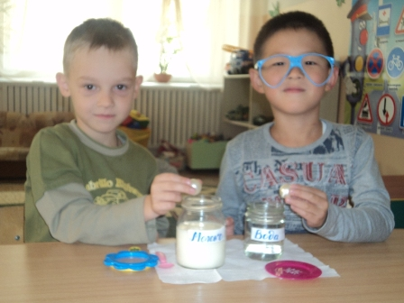
- Давайте поговорим о воде, о ее свойствах и значении.
- Какая бывает вода? (Теплая, горячая, холодная.)
- Что вода делает? (Течет, льется, капает, замерзает, тает.)
Опыт №1. - У вас на столах стаканы с водой, попробуйте, какой у нее вкус? (вода без вкуса)
- А теперь добавьте в стаканчик с водой сахар.
- Что изменилось? (Вода стала сладкая.)
- Какой можно сделать вывод? (Чистая вода не имеет вкуса.)
Опыт №2. - А теперь понюхайте воду в стаканчике.
- Как она пахнет? ( Вода не пахнет.) Попробуйте добавить в воду чеснок, перемешайте и понюхайте.
- Что произошло с водой? (Вода пахнет чесноком.)
Вывод – чистая вода не имеет запаха.
Опыт №3. – Есть ли у воды цвет?
А что произойдет с водой, если добавить в нее краску?
- Что изменилось? (Вода изменила цвет.)
Вывод – чистая вода не имеет цвета.
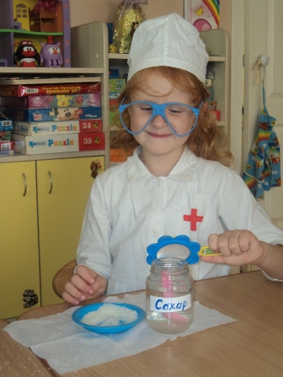
Опыт №4. - А сейчас давайте сравним воду и молоко. В оба стакана положим пуговицы.
- В каком стакане мы видим пуговицу? (В воде, а в молоке - нет.)
Вывод – вода прозрачная, а молоко - нет.
- Какие свойства воды мы узнали?
Чистая вода без запаха, без вкуса, без цвета, прозрачная
Физкультминутка:
Вы слыхали о воде?
Говорят, она везде.
В луже, в море, в океане.
И в водопроводном кране.
Мы привыкли что вода –
Наша спутница всегда.
Без нее нам не умыться.
Не наесться, не напиться.
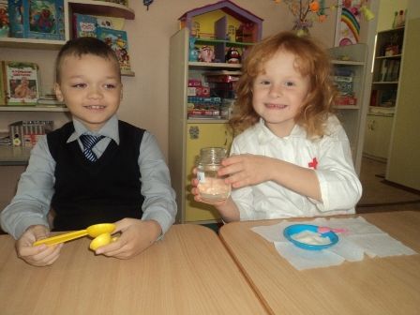
Беседа о значении воды.
- Занимайте свои места.
Смею вам я доложить.
Без воды нам не прожить.
Для чего вода нужна человеку? ( Пить, мыться, готовить еду, стирать.)
- Ребята как вы думаете, нужна ли вода растениям. (Да.)
- Из чего вырастают растения? (Из семян.)
- А может ли семечко прорасти без воды? (Нет.)
- У вас на столах стоят тарелочки, накрытые салфетками. Уберите салфетку.
- Что вы видите на тарелочках? (Семена.)
- Семена, какого растения? (Гороха.)
- В обеих тарелочках, семена гороха? (Да.)
- А чем же они отличаются?
- Какие семена, в красной тарелочке? (Сморщенные, сухие.)
- А в синей какие? (Гладки, набухшие, круглые, проросшие.)
- Почему, же они разные? (Потому что одни в воде, а другие нет.)
- Значит, без воды семена не прорастают.
- А может ли без воды вырасти лук? (Нет.)
- Вот одна луковица в воде, а другая без воды, что происходит с луковицей которая в воде? (Появились корешки, листики.)
- Какой, мы можем сделать вывод? (Без воды растения жить не могут.)
Заключительная часть
- О чем, мы сегодня говорили? (О воде.)
- Какие, свойства воды мы сегодня узнали? (Чистая вода без вкуса, без цвета, без запаха и прозрачная.)
- Могут ли растения, жить без воды? (Нет.)
- Молодцы. Вы сегодня хорошо поработали в волшебной лаборатории. И на память я дарю вам капельки-магниты.

